Các thiết kế Ambient Ads sáng tạo
Thứ tư, 06 Tháng 7 2011 19:53 D2design
Quảng cáo ở môi trường xung quanh – Ambient Ads được đặt ra như một thuật ngữ vào đầu những năm 90 khi khách hàng bắt đầu yêu cầu các công ty quảng cáo làm "điều gì đó một chút khác biệt" cho họ.
Vì lý do đó, thay vì in thông thường ngoài trời, biển quảng cáo và quảng cáo truyền hình, họ bắt đầu đặt quảng cáo trên những gì có vẻ bất thường hoặc những nơi khác lạ.
Vì vậy, khi bạn đang suy nghĩ về những gì để làm với quảng cáo của bạn, hãy nghĩ về một địa điểm khác thường mà nó có thể được thiết kế hoặc một cách khác thường mà bạn có thể đặt nó, để tạo ra bất ngờ cho người xem.
WWF – Save Paper – Save the Planet
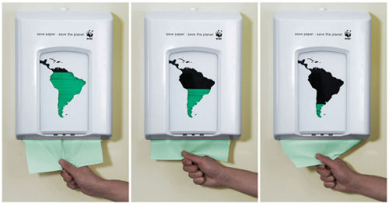
Wonderbra: Boobs! I broke the glass
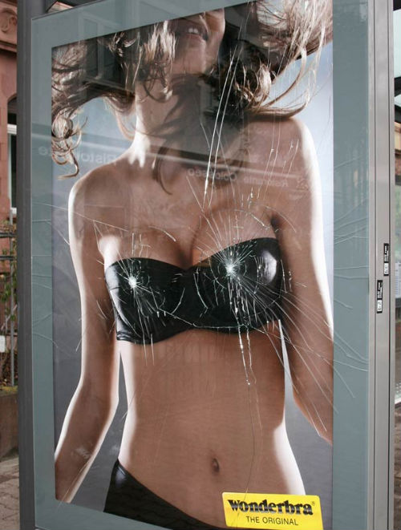
Lay’s – Our Potatoes Are Grown Closer Than You May Think
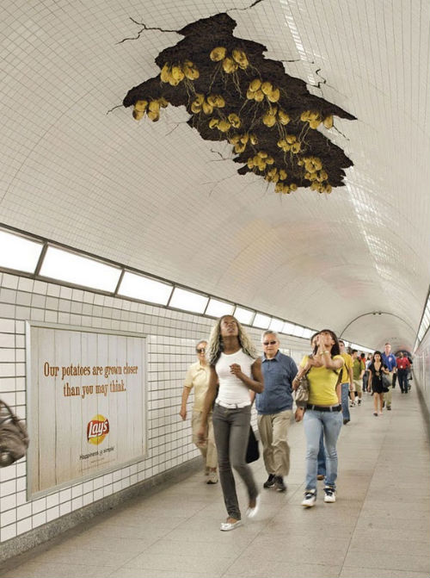
toysdirect.com: Batteries
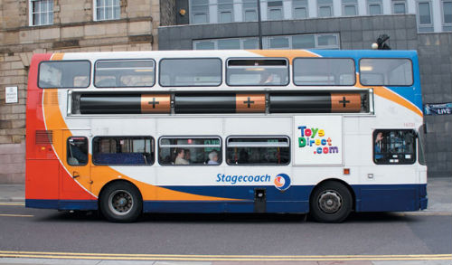
Rimmel Quick Dry Nail Polish
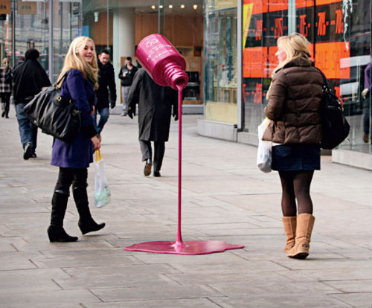
Pepperidge Farm Soft Bread
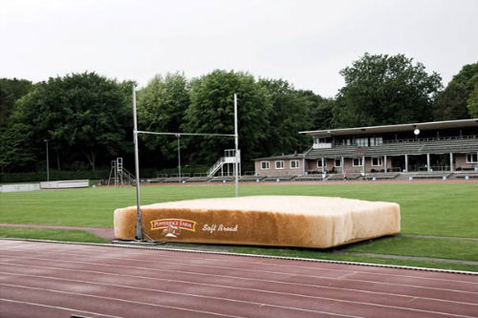
MTV Switch – Global Warming. What’s All The Fuss About?
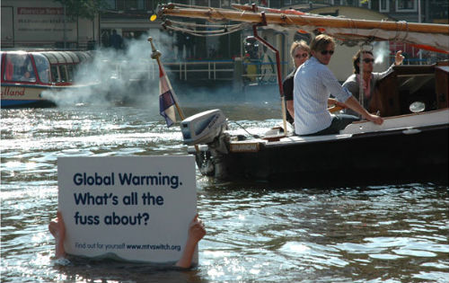
Monster.com Foosball – Stuck In The Wrong Job?
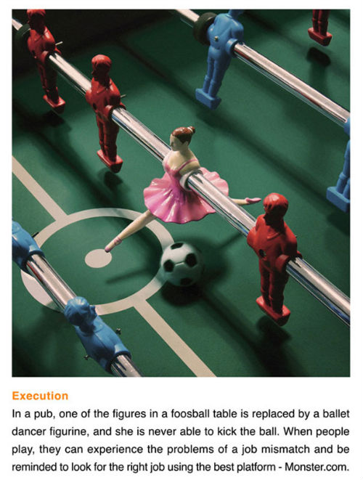
Aseema Charitable Trust: Education for Street Children
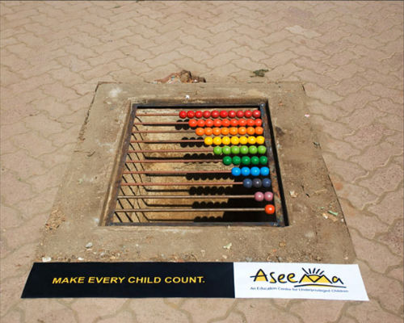
Milky Way: Seatbelt
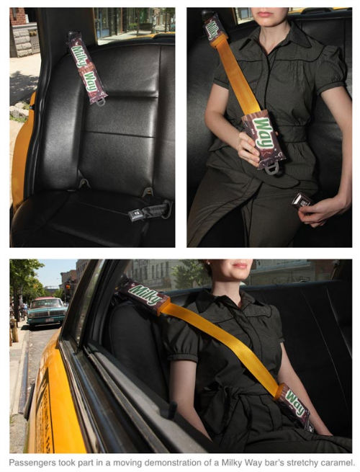
KitKat – Bench
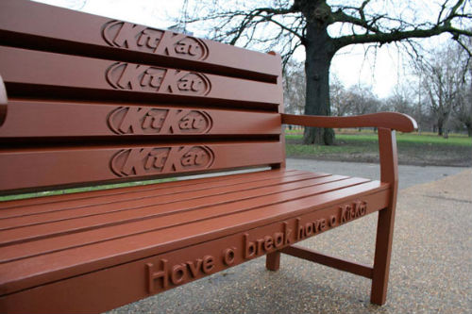
doydoy – Germany’s Biggest Kebab
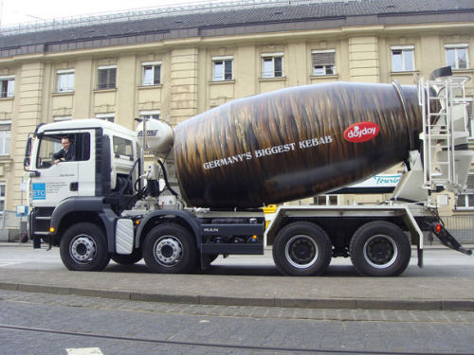
Frontline – Get Them Off Your Dog
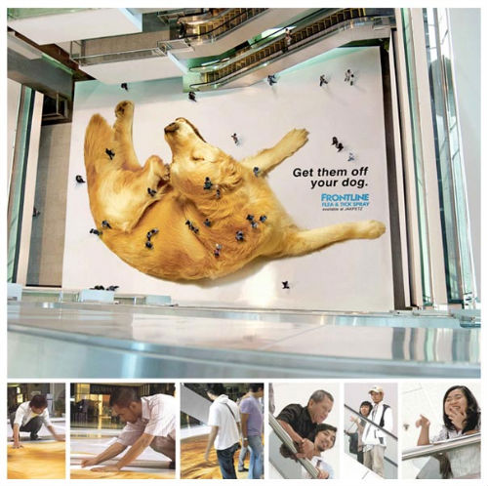
Fitness First (International chain of health clubs)
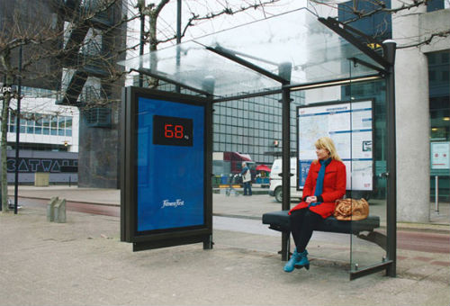
What Goes Around – Comes Around
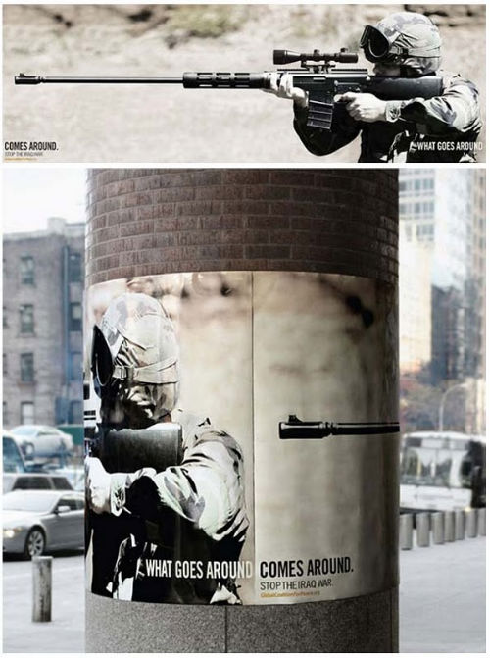
Colgate – Don’t Forget
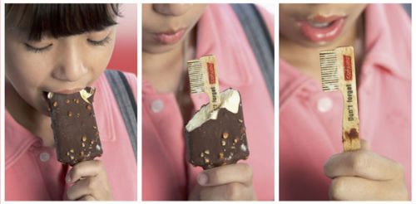
Your pin money. His life fountain!
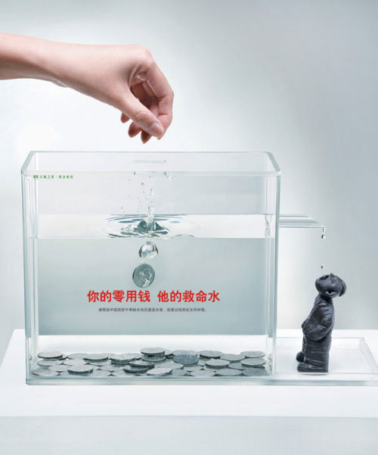
Gorge Grown Farmers Market
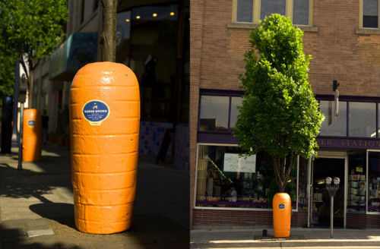
The Economist – How Long Can You Stay On?
BIC – Huge Razor
Bergmann & Sohn Funeral services
Science World – A Beaver Can Cut Down 200 Trees a Year
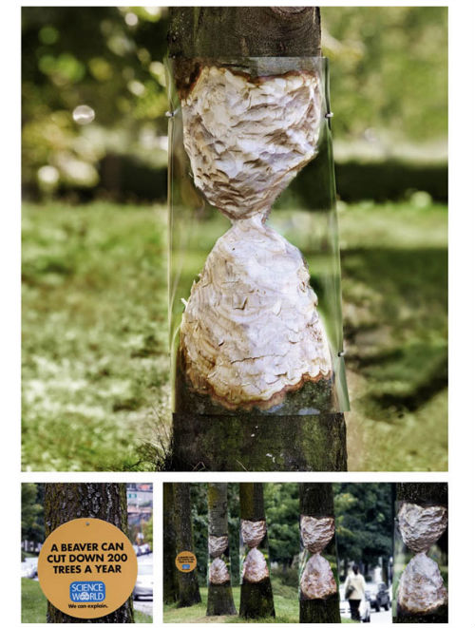
Tyskie – Beer Mugs Stickers
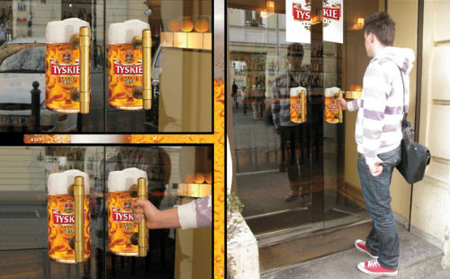
Tramontina Precision Knives – Ultrathin slices
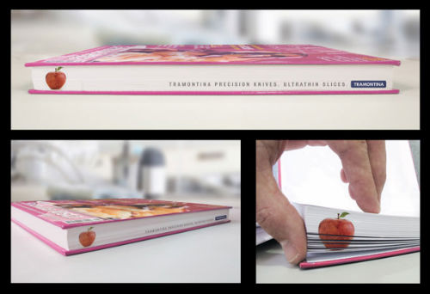
Tibits – Very Very Fresh Vegetarian Food
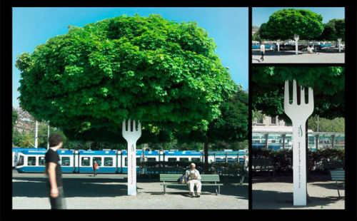
Swiss Skydive – Elevator
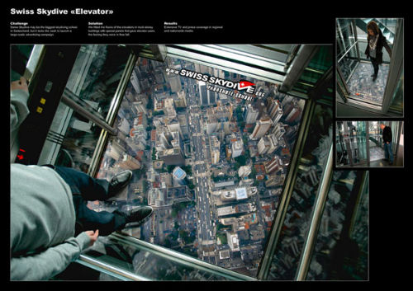
Je*s Jeans – No Need to Bend Anymore
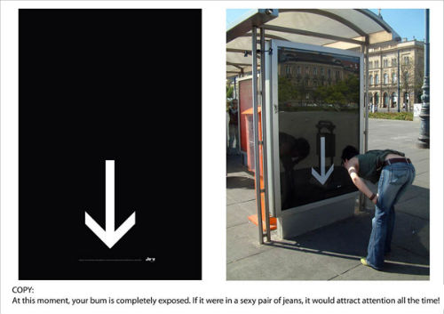
Police- Slower is Better
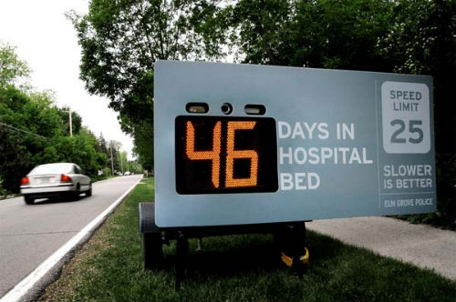
Nguồn: boredpanda

